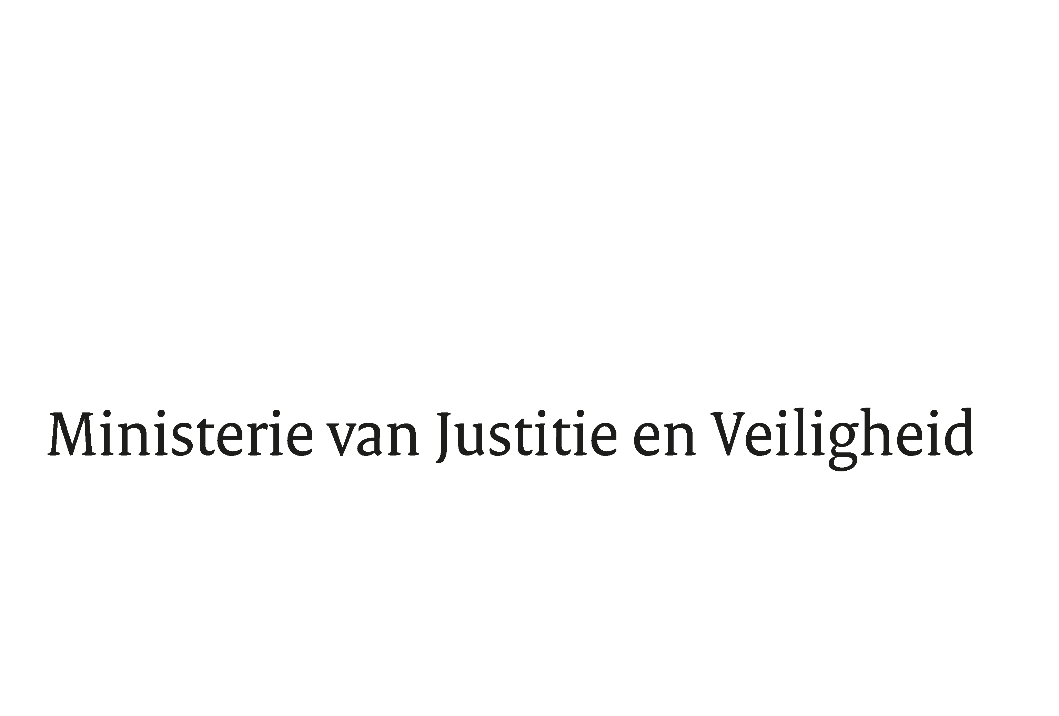

> Retouradres Postbus 20301 2500 EH Den Haag
Aan de Voorzitter van de Tweede Kamer
der Staten-Generaal
Postbus 20018
2500 EA DEN HAAG

Datum | 11 oktober 2022
Onderwerp | Wijziging van het voorstel van wet tot wijziging van het Wetboek van Burgerlijke Rechtsvordering, het Burgerlijk Wetboek en enige andere wetten (tegengaan huwelijkse gevangenschap en enige andere onderwerpen) (36 123)
Directie Wetgeving en Juridische Zaken
Sector Privaatrecht

Turfmarkt 147
2511 DP Den Haag
Postbus 20301
2500 EH Den Haag
www.rijksoverheid.nl/jenv

Ons kenmerk
4242457

Bijlagen
2

Bij beantwoording de datum en ons kenmerk vermelden. Wilt u slechts één zaak in uw brief behandelen.

Hierbij bied ik u de nota naar aanleiding van het verslag inzake het bovenvermelde voorstel alsmede een nota van wijziging aan.

De Minister voor Rechtsbescherming,

F.M. Weerwind

